**ЛАБОРАТОРНА РОБОТА №5**

**НАЛАГОДЖЕННЯ ТА ДОСЛІДЖЕННЯ МАРШРУТИЗАЦІЇ МІЖ ВІРТУАЛЬНИМИ ЛОКАЛЬНИМИ МЕРЕЖАМИ У МЕРЕЖІ НА БАЗІ БАГАТОРІВНЕВИХ КОМУТАТОРІВ CISCO**

**Мета:** ознайомитися з особливостями функціонування маршрутизації між VLAN на багаторівневих комутаторах Cisco; отримати практичні навички налагодження, моніторингу та діагностування роботи маршрутизації між VLAN у мережі на базі багаторівневих комутаторах Cisco; дослідити процеси передачі даних у побудованій мережі.

**Хід роботи:**

**Завдання №1**. У середовищі програмного симулятора/емулятора створити проект мережі (рис. 8). Під час побудови мережі звернути увагу на вибір моделей комутаторів, мережних модулів та адаптерів, а також мережних з’єднань. Різновиди технологій Ethernet для підмереж обираються довільно.

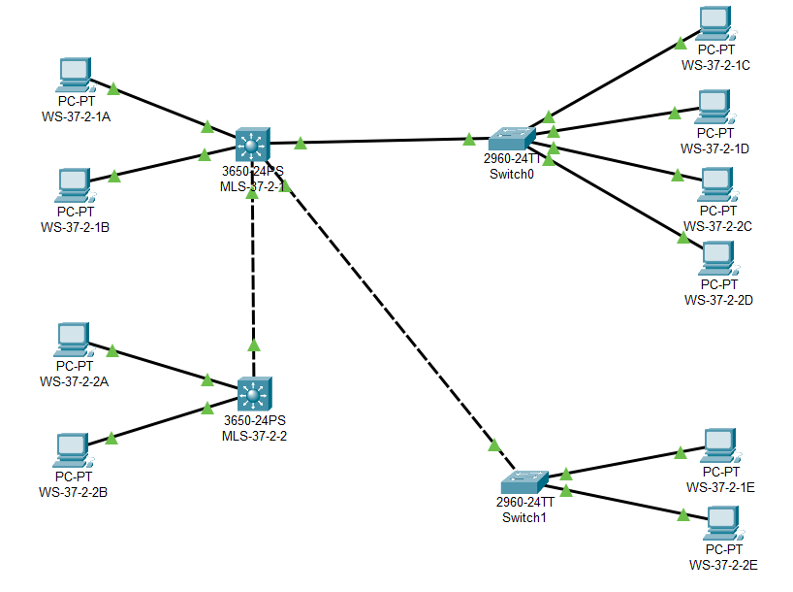

**Завдання №2.** Розробити схему адресації пристроїв мережі за умови, що адреси комунікаційних пристроїв (комутаторів і маршрутизаторів) та серверів задаються статично, а кінцевих пристроїв (робочих станцій користувачів) – динамічно. Для цього використовувати дані табл. 6, 7. Результати навести у вигляді таблиці, яка аналогічна табл. 2, 4.

|  |  |  |  |  |  |
| --- | --- | --- | --- | --- | --- |
| Підмережа A | Підмережа B | Підмережа C | Підмережа D | Підмережа E | Підмережа F |
| ІР-адреса/префікс | ІР-адреса/префікс | ІР-адреса/префікс | ІР-адреса/префікс | ІР-адреса/префікс | ІР-адреса/префікс |
| 193.37.2.0/26 | 193.37.2.64/26 | 194.37.2.8/29 | 195.37.2.0/25 | 196.37.2.0/25 | 197.37.2.20/30 |

***Підмережа A***

Address: 193.37.2.0 11000001.00100101.00000010.00 000000  
Netmask: 255.255.255.192 = 26 11111111.11111111.11111111.11 000000  
Wildcard: 0.0.0.63 00000000.00000000.00000000.00 111111  
=>

Network: 193.37.2.0/26 11000001.00100101.00000010.00 000000 (Class C)  
Broadcast: 193.37.2.63 11000001.00100101.00000010.00 111111  
HostMin: 193.37.2.1 11000001.00100101.00000010.00 000001  
HostMax: 193.37.2.62 11000001.00100101.00000010.00 111110  
Hosts/Net: 62

***Підмережа B***

Address: 193.37.2.64 11000001.00100101.00000010.01 000000  
Netmask: 255.255.255.192 = 26 11111111.11111111.11111111.11 000000  
Wildcard: 0.0.0.63 00000000.00000000.00000000.00 111111  
=>

Network: 193.37.2.64/26 11000001.00100101.00000010.01 000000 (Class C)  
Broadcast: 193.37.2.127 11000001.00100101.00000010.01 111111  
HostMin: 193.37.2.65 11000001.00100101.00000010.01 000001  
HostMax: 193.37.2.126 11000001.00100101.00000010.01 111110  
Hosts/Net: 62

***Підмережа C***

Address: 194.37.2.8 11000010.00100101.00000010.00001 000  
Netmask: 255.255.255.248 = 29 11111111.11111111.11111111.11111 000  
Wildcard: 0.0.0.7 00000000.00000000.00000000.00000 111  
=>

Network: 194.37.2.8/29 11000010.00100101.00000010.00001 000 (Class C)  
Broadcast: 194.37.2.15 11000010.00100101.00000010.00001 111  
HostMin: 194.37.2.9 11000010.00100101.00000010.00001 001  
HostMax: 194.37.2.14 11000010.00100101.00000010.00001 110  
Hosts/Net: 6

***Підмережа D***

Address: 195.37.2.0 11000011.00100101.00000010.0 0000000  
Netmask: 255.255.255.128 = 25 11111111.11111111.11111111.1 0000000  
Wildcard: 0.0.0.127 00000000.00000000.00000000.0 1111111  
=>

Network: 195.37.2.0/25 11000011.00100101.00000010.0 0000000 (Class C)  
Broadcast: 195.37.2.127 11000011.00100101.00000010.0 1111111  
HostMin: 195.37.2.1 11000011.00100101.00000010.0 0000001  
HostMax: 195.37.2.126 11000011.00100101.00000010.0 1111110  
Hosts/Net: 126

***Підмережа E***

Address: 196.37.2.0 11000100.00100101.00000010.0 0000000  
Netmask: 255.255.255.128 = 25 11111111.11111111.11111111.1 0000000  
Wildcard: 0.0.0.127 00000000.00000000.00000000.0 1111111  
=>

Network: 196.37.2.0/25 11000100.00100101.00000010.0 0000000 (Class C)  
Broadcast: 196.37.2.127 11000100.00100101.00000010.0 1111111  
HostMin: 196.37.2.1 11000100.00100101.00000010.0 0000001  
HostMax: 196.37.2.126 11000100.00100101.00000010.0 1111110  
Hosts/Net: 126

***Підмережа F***

Address: 197.37.2.20 11000101.00100101.00000010.000101 00  
Netmask: 255.255.255.252 = 30 11111111.11111111.11111111.111111 00  
Wildcard: 0.0.0.3 00000000.00000000.00000000.000000 11  
=>

Network: 197.37.2.20/30 11000101.00100101.00000010.000101 00 (Class C)  
Broadcast: 197.37.2.23 11000101.00100101.00000010.000101 11  
HostMin: 197.37.2.21 11000101.00100101.00000010.000101 01  
HostMax: 197.37.2.22 11000101.00100101.00000010.000101 10  
Hosts/Net: 2

|  |  |  |  |  |
| --- | --- | --- | --- | --- |
| Мережа/Пристрій | Інтерфейс/Мережний адаптер/Шлюз | ІР-адреса | Маска | Префікс |
| Підмережа A | - | 193.37.2.0 | 255.255.255.192 | /26 |
| Підмережа B | - | 193.37.2.64 | 255.255.255.192 | /26 |
| Підмережа C | - | 194.37.2.8 | 255.255.255.248 | /29 |
| Підмережа D | - | 195.37.2.0 | 255.255.255.128 | /25 |
| Підмережа E | - | 196.37.2.0 | 255.255.255.128 | /25 |
| Підмережа F | - | 197.37.2.20 | 255.255.255.252 | /30 |
| Комутатор MLS-37-2-1 | SVI Vlan 21 | **193.37.2.1** | 255.255.255.192 | /26 |
| SVI Vlan 22 | **193.37.2.65** | 255.255.255.192 | /26 |
| SVI Vlan 23 | **194.37.2.9** | 255.255.255.248 | /29 |
| SVI Vlan 24 | **195.37.2.1** | 255.255.255.128 | /25 |
| SVI Vlan 25 | **196.37.2.1** | 255.255.255.128 | /25 |
| Комутатор MLS-37-2-2 | SVI Vlan 21 | - | - | - |
| SVI Vlan 22 | - | - | - |
| SVI Vlan 23 | - | - | - |
| SVI Vlan 24 | - | - | - |
| SVI Vlan 25 | - | - | - |
| Комутатор SW-37-2-1 | - | - | - | - |
| Комутатор SW-37-2-2 | - | - | - | - |
| Робоча станція WS-37-5-1A | Мережний адаптер | 193.37.2.2 | 255.255.255.192 | /26 |
| Шлюз за замовчуванням | 193.37.2.1 | - | - |
| Робоча станція WS-37-5-1B | Мережний адаптер | 193.37.2.66 | 255.255.255.192 | /26 |
| Шлюз за замовчуванням | 193.37.2.65 |  |  |
| Робоча станція WS-37-5-2A | Мережний адаптер | 193.37.2.3 | 255.255.255.192 | /26 |
| Шлюз за замовчуванням | 193.37.2.1 | - | - |
| Робоча станція WS-37-5-2B | Мережний адаптер | 193.37.2.67 | 255.255.255.192 | /26 |
| Шлюз за замовчуванням | 193.37.2.65 | - | - |
| Робоча станція WS-37-5-1С | Мережний адаптер | 194.37.2.10 | 255.255.255.248 | /29 |
| Шлюз за замовчуванням | 194.37.2.9 | - | - |
| Робоча станція WS-37-5-1D | Мережний адаптер | 195.37.2.2 | 255.255.255.128 | /25 |
| Шлюз за замовчуванням | 195.37.2.1 | - | - |
| Робоча станція WS-37-5-2C | Мережний адаптер | 194.37.2.11 | 255.255.255.248 | /29 |
| Шлюз за замовчуванням | 194.37.2.9 | - | - |
| Робоча станція WS-37-5-2D | Мережний адаптер | 195.37.2.3 | 255.255.255.128 | /25 |
| Шлюз за замовчуванням | 195.37.2.1 | - | - |
| Робоча станція WS-37-5-1E | Мережний адаптер | 196.37.2.2 | 255.255.255.128 | /25 |
| Шлюз за замовчуванням | 196.37.2.1 | - | - |
| Робоча станція WS-37-5-2E | Мережний адаптер | 196.37.2.3 | 255.255.255.128 | /25 |
| Шлюз за замовчуванням | 196.37.2.1 | - | - |

3. Провести базове налагодження пристроїв, інтерфейсів та каналів зв’язку та

4. Провести налагодження VLAN на звичайних та багаторівневих комутаторах мережі.

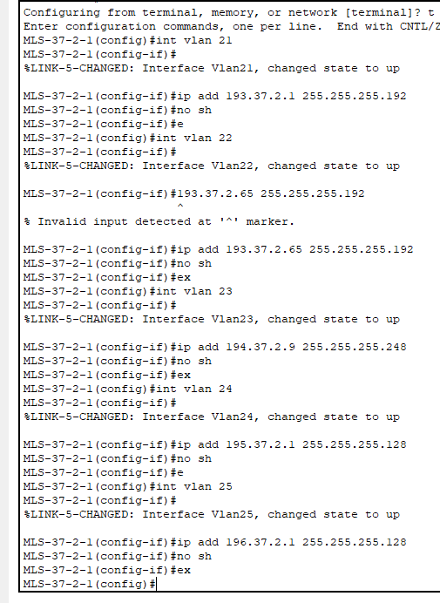

Рис. 4.1. налаштування влан та айпи адрес на першому багаторівневому комутаторі

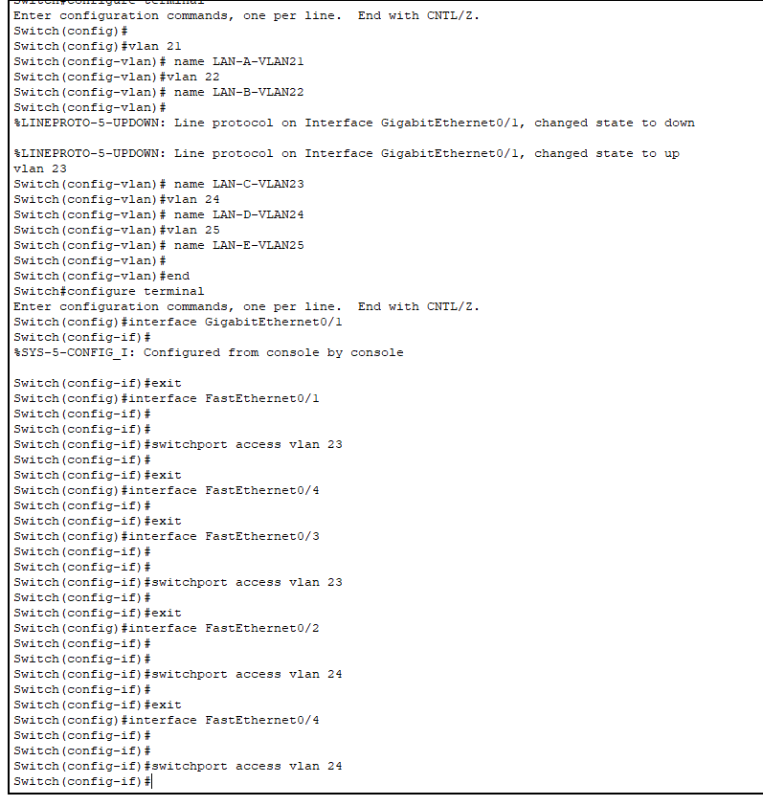

Рис. 4.2. Налаштування на звичайному комутаторі, тут перший

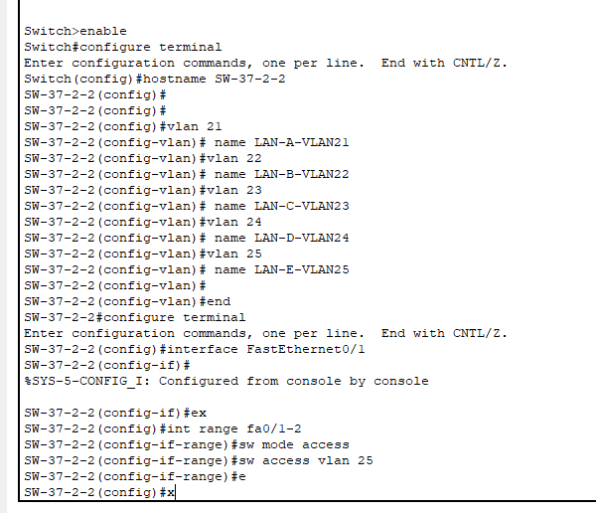

Рис. 4.3. налаштування на другому комутаторі

5. Провести налагодження параметрів ІР-адресації пристроїв мережі відповідно до даних, які отримані у п.2.

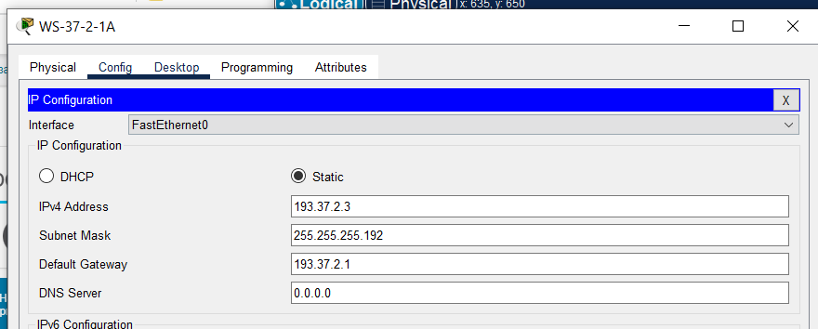

Рис. 5.1. налаштування айпі на робочих станціях



Рис. 5.2. налаштування айпі на першому багаторівневику

6. Провести налагодження маршрутизації між VLAN на комутаторі MLS-G-N-1.

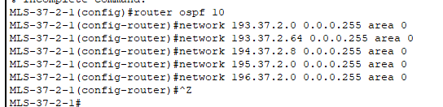

Рис. 6.1. налагодження маршрутизації між VLAN

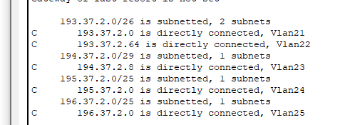

Рис. 6.2. результати налагодження

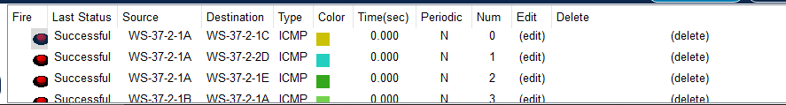

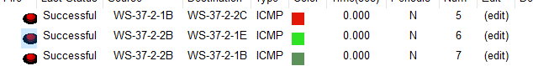

**Висновки:** підчас виконання лабораторної роботи я ознайомився з особливостями функціонування маршрутизації між VLAN на багаторівневих комутаторах Cisco; отримави практичні навички налагодження, моніторингу та діагностування роботи маршрутизації між VLAN у мережі на базі багаторівневих комутаторах Cisco; дослідиви процеси передачі даних у побудованій мережі.